Presseinformation  Juli 2022 |  | Ansprechpartner für die Redaktion:  Schüco International KG  Ulrike Krüger  Karolinenstr. 1–15  33609 Bielefeld  Tel.: +49 (0)521 783-803  Fax: +49 (0)521 783-950803  Mail: PR@schueco.com  www.schueco.de/presse  www.schueco.com/press

Für eine rationelle Fertigung:

Prozessoptimierte Verarbeitung von Schüco Aluminium-Fensterdichtungen

Bielefeld. Form und Material sind ausschlaggebend: Die neuen Anschlag- und Mitteldichtungen für Schüco Aluminiumfenster bieten eine deutliche Verbesserung im Verarbeitungsprozess. So lässt sich die innere Anschlagdichtung vereinfacht und maßhaltig in die vorgesehene Nut einbringen. Die optimierte Mitteldichtung kann ohne Kleb- und Dichtstoffe montiert werden. Für passgenaue Zuschnitte sorgt die neue Dichtungszuschnittmaschine Schüco GP 100 – für eine effiziente und prozesssichere Verarbeitung.

Optimierungen der Geometrie sowie der Materialbeschaffenheit von Anschlag- und Mitteldichtung bringen deutliche Vorteile in der Verarbeitung. Ein faserkernverstärkender Cordfaden der inneren Schüco AWS Anschlagdichtung sorgt für Formstabilität. Bei der Mitteldichtung kommt das Material TPE (Thermoplastische Elastomere) zum Einsatz. Der Vorteil: Musste die Mitteldichtung – insbesondere das Eckstück – bisher mit Kleber und Dichtmittel fixiert werden, ist dies nun nicht mehr notwendig. Das fehlerverzeihende Verarbeitungskonzept führt zu hochwertigen, reproduzierbaren Luft-, Wind- und Wasserwerten. Für ein optimales Dichtungsergebnis ist darüber hinaus auch der Zuschnitt entscheidend. Dafür wurde die neue Schüco Maschine GP 100 entwickelt.

Dichtungszuschnittmaschine Schüco GP 100
Im Verarbeitungsprozess kann ein fehlerhafter Zuschnitt der Mitteldichtung per Hand dazu führen, dass das Fenster auf Dauer nicht dicht ist. Das wiederum kann zu einer erhöhten Reklamationsquote führen. Abhilfe schafft die neue Dichtungszuschnittmaschine GP 100 von Schüco: Schnell, einfach und zuverlässig sorgt die kompakte Maschine für ein effizientes und prozesssicheres Ablängen und Vorkonfektionieren der Dichtungsmeterware. Der Datentransfer erfolgt entweder manuell per Eingabe über das Maschinenterminal oder per Handscanner über einen QR-Code der Stückliste aus SchüCal.

www.schueco.de/gp100

Schüco – Systemlösungen für Fenster, Türen und Fassaden
Die Schüco Gruppe mit Hauptsitz in Bielefeld entwickelt und vertreibt Systemlösungen für Fenster, Türen und Fassaden. Mit weltweit 6.330 Mitarbeitenden arbeitet das Unternehmen daran, heute und in Zukunft Technologie- und Serviceführer der Branche zu sein. Neben innovativen Produkten für Wohn- und Arbeitsgebäude bietet der Gebäudehüllenspezialist Beratung und digitale Lösungen für alle Phasen eines Bauprojektes – von der initialen Idee über die Planung und Fertigung bis hin zur Montage. 10.000 Handwerksbetriebe und 30.000 Architekturbüros sowie Bauschaffende, die den Bau eines Gebäudes in Auftrag geben, arbeiten weltweit mit Schüco zusammen. 1951 gegründet, ist das Unternehmen heute in mehr als 80 Ländern aktiv und hat in 2021 einen Jahresumsatz von 1,995 Milliarden Euro erwirtschaftet. Weitere Informationen unter www.schueco.de

Die Bildfeindaten stehen im Schüco Newsroom unter
www.schueco.de/presse zum Download bereit.

Bildnachweis: Schüco International KG
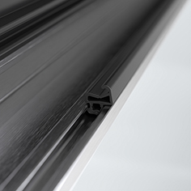
Schüco Anschlagdichtung mit neuer Geometrie für eine vereinfachte Fertigung.

Bildnachweis: Schüco International KG
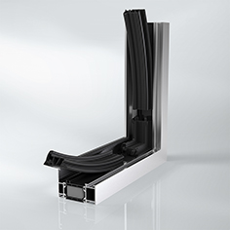
Muss nicht mehr verklebt werden: die neue Schüco Mitteldichtung für Aluminiumfenster.

Bildnachweis: Schüco International KG
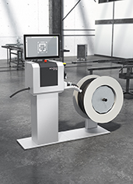
Die neue Dichtungszuschnittmaschine Schüco GP 100 unterstützt bei der rationellen und prozesssicheren Fertigung von Aluminiumfenstern.

